história – a ocupação portuguesa do espaço paranense – parte 2
Brasil: uma colônia a ser explorada
Como os portugueses viam essa nova terra que chamavam de Brasil?
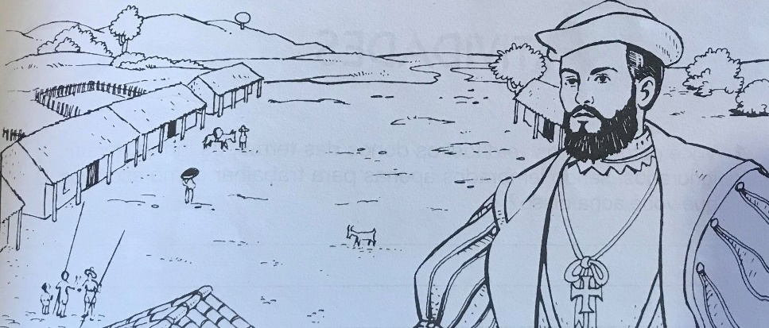
Os governantes e comerciantes de Portugal viam a nova terra como um espaço a ser explorado, pela fertilidade de suas terras e riquezas naturais, como o ouro, a prata, o pau-brasil. Assim, o Brasil era uma colônia cuja principal finalidade era a exploração, pois consideravam-se proprietários dessas terras. O comércio da colônia só podia ser feito com Portugal, produzindo só o que interessasse a eles.
Para garantir a posse dessas terras, protegendo-as da invasão dos franceses e espanhóis, era necessário povoá-las. A fundação de pequenas vilas, aqui e acolá, ainda não era suficiente.
Por isso, o rei de Portugal na época D. João III, dividiu a colônia em 15 faixas de terra – as capitanias hereditárias -, entregando cada uma delas a pessoas de sua confiança chamadas donatários.
Os donatários deviam administrar, povoar e arrecadar impostos sobre as riquezas nela produzidas, além de doar enormes lotes de terras – as chamadas sesmarias – a colonos, que precisavam ter dinheiro para comprar escravos da África e ser católicos.
Poucas capitanias deram certo, pois os donatários tinham dificuldades com a resistência dos índios, altas despesas com viagens de funcionários e defesa. Muitos nem chegaram a vir para o Brasil.
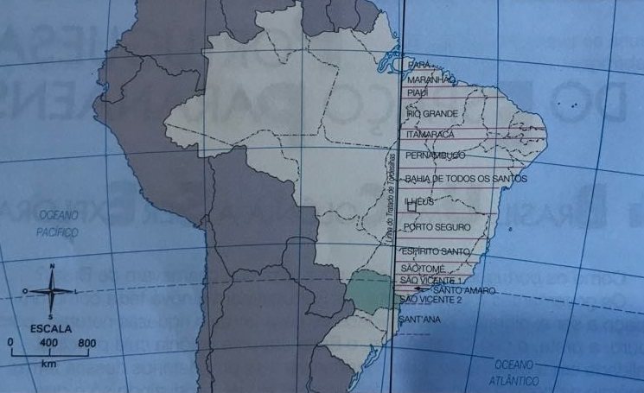

Pelo mapa das capitanias, vemos que o litoral do Paraná atual fazia parte de duas: o litoral norte pertencia à capitania de São Vicente 2 e o litoral sul, à capitanias de Sant’Ana.
Mas nossas terras não chamaram atenção e poucos se interessaram por elas.

- No mapa abaixo, localize e pinte o estado do Paraná.
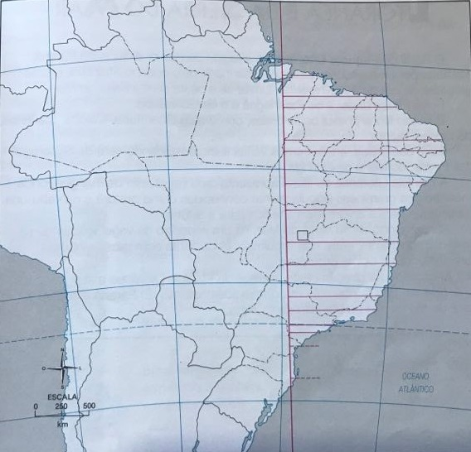
Você notou que os verdadei

- Você notou que os verdadeiros donos das terras, os índios, foram ignorados, sendo lembrados apenas para trabalhar como escravos. Escreva sua opinião sobre o que acha disso.
___________________________________________________________________________________________________________________________________________________________________________________________________________________________________________________________________________________________________________________________________________________________________

- O que fez o governo português para garantir a posse das terras do Brasil?
________________________________________________________________________________________________________________________________________________________________________________________________________________________________________________________________________________________________________

- Qual era a exigência necessária aos colonos para receber a doação dos lotes de terras?
______________________________________________________________________________________________________________________________________________________________________________________________________________________________

- Complete a cruzadinha abaixo:

- Divisão da colônia em faixas de terras feitas pelo rei de Portugal D. João III.

- Povoavam, arrecadavam impostos, administravam as faixas de terras.

- Lotes de terras que eram doados aos colonos pelos donatários.

- Terra fértil, com riquezas naturais e ideal para a exploração.

1
2
3
4

